Alumno: Alejandro Herrera Mendoza

Descripción: Se consumió un WebService desde el sistema web de doctores para obtener una noticia de forma aleatoria en cada una de las secciones del sistema.

Tecnologías: XHTML, Oracle 11g, Dao, SOAP.

PROYECTO WEBSERVICE

Librerias indispensables para la ejecución del proyecto.

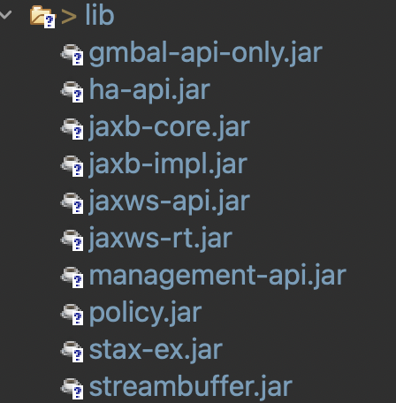

Configuración necesaria del archivo web.xml para el mapeo del servlet.

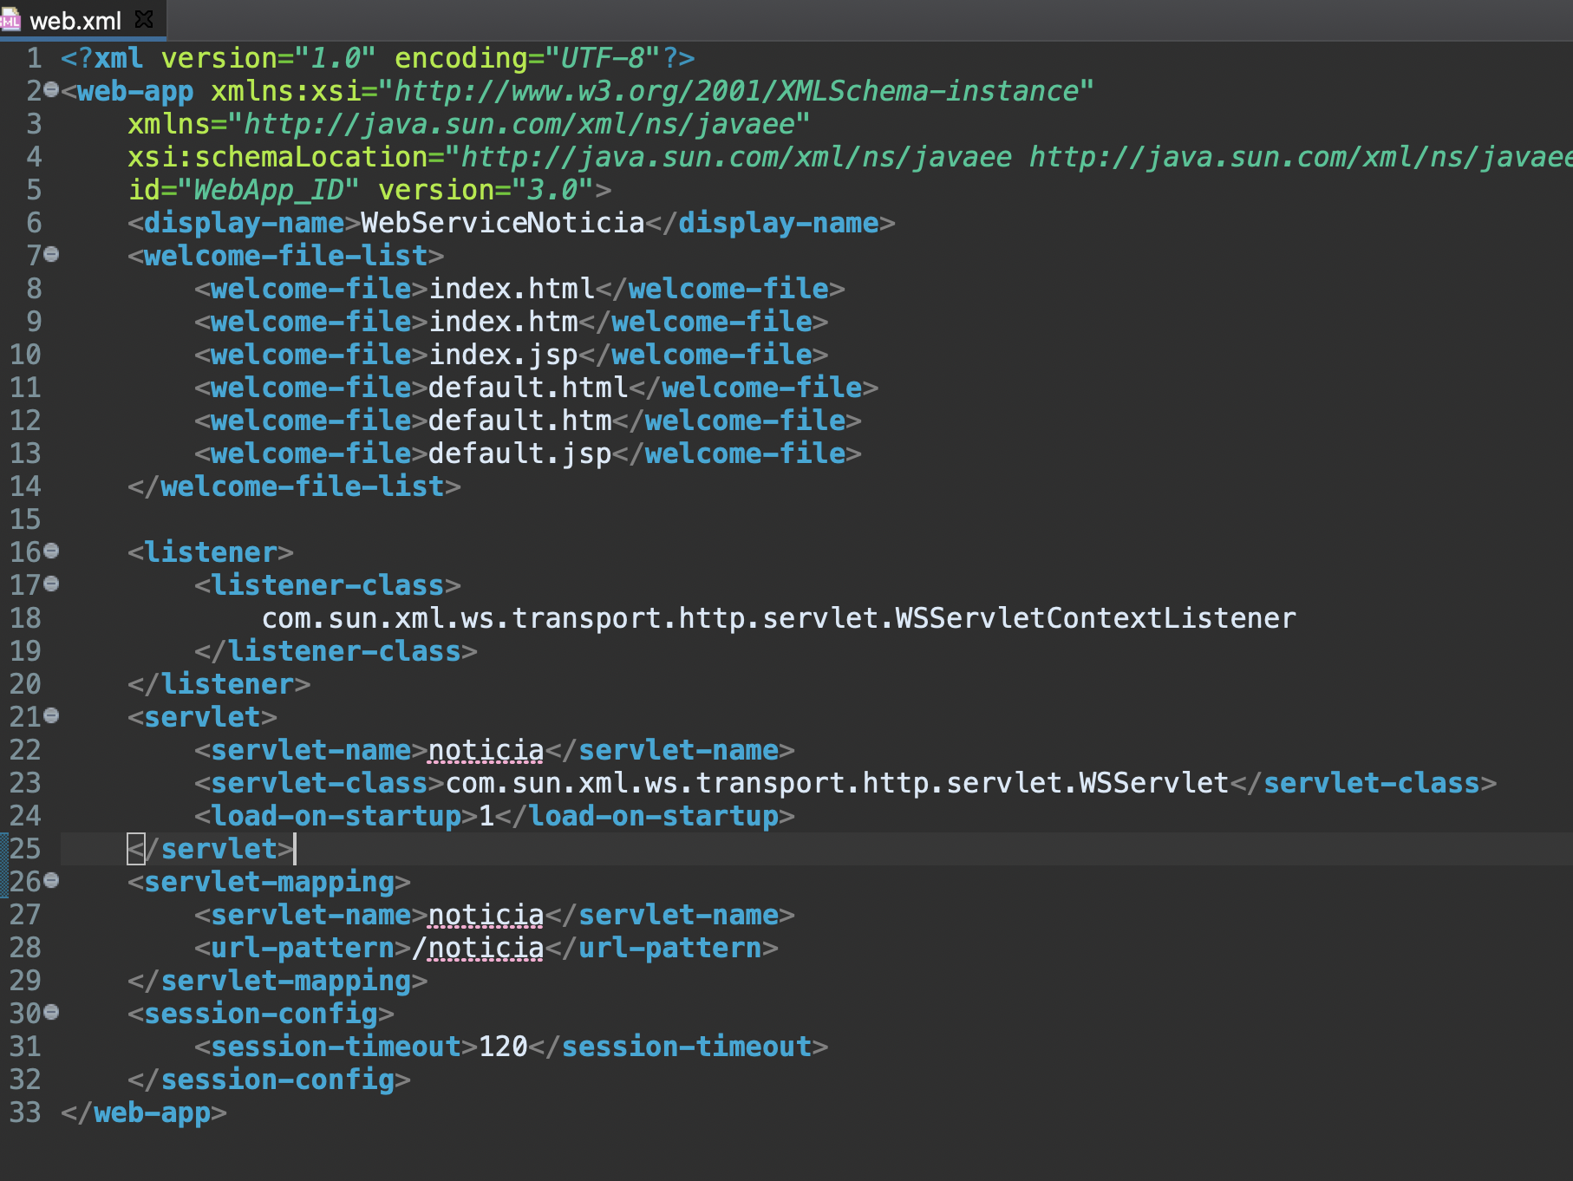

Archivo para tener acceso al WebService.

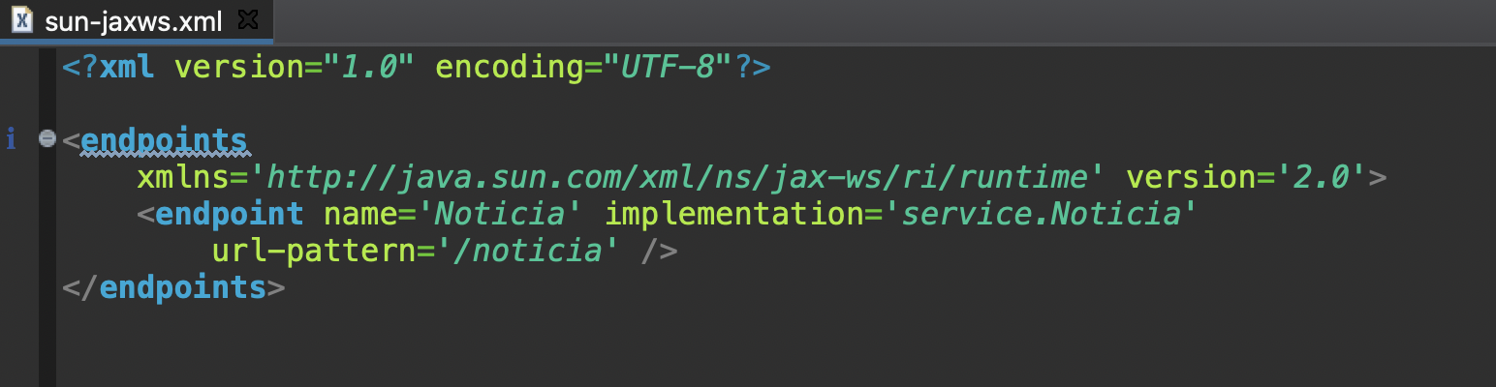

Declaración del web service.

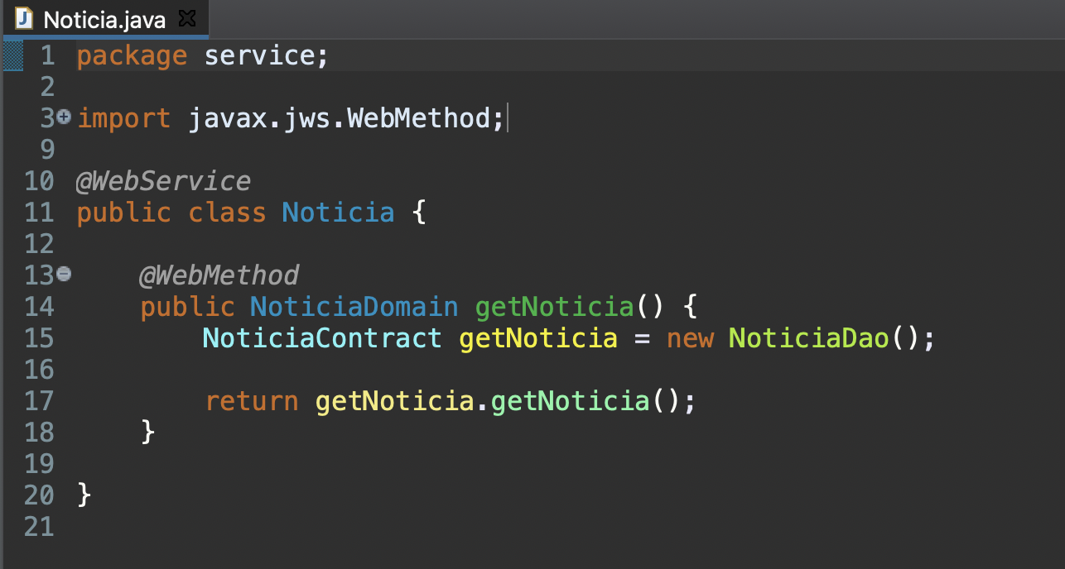

Creación de la lista de noticias y generación de una noticia de forma aleatoria.

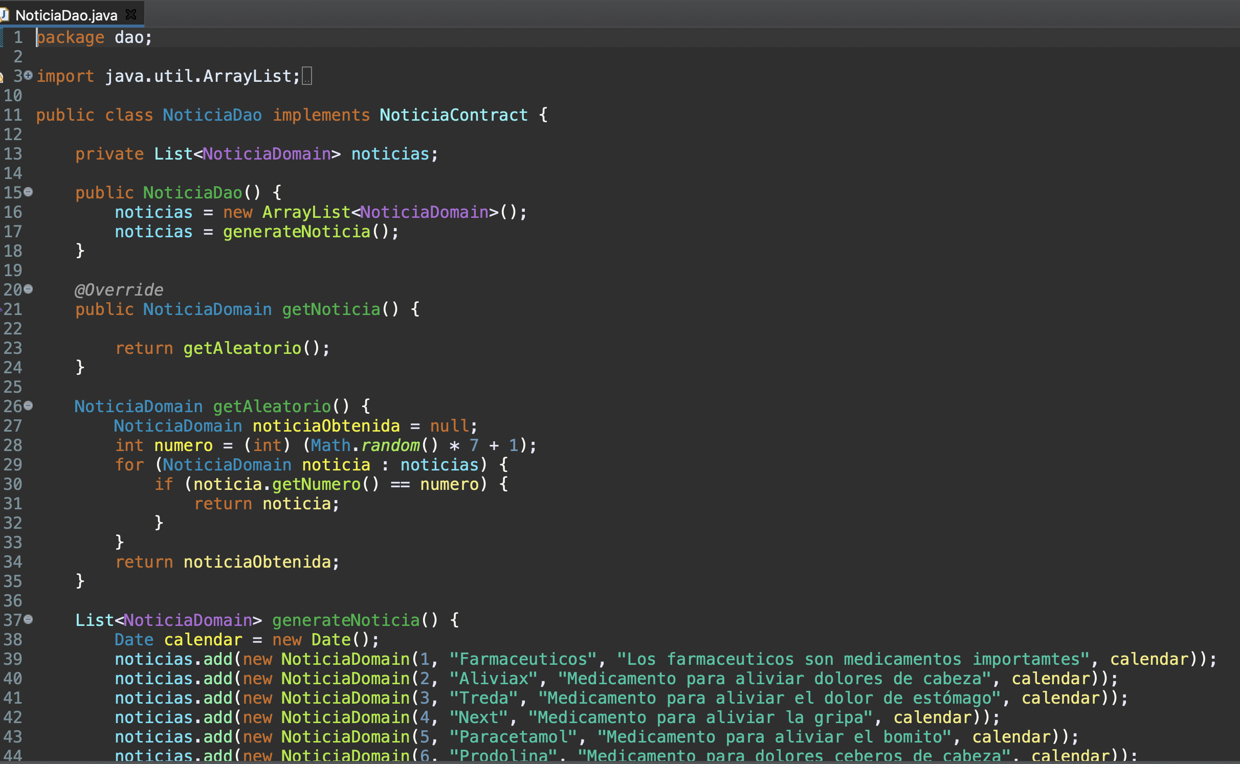

PROYECTO JSFCLIENTE

Generar un Web Service Client para la generación de las clases del WebService.

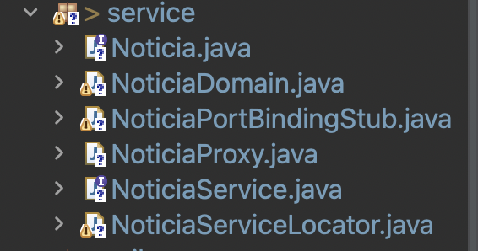

Creación del ManagedBean de noticia para obtener la noticia generada desde el WebService.

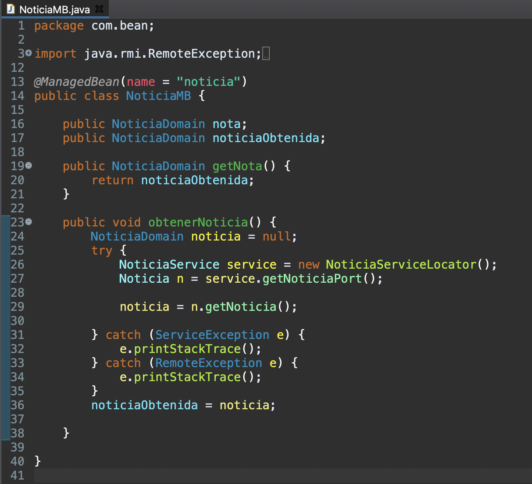

Creación de la vista en donde se verá la noticia.

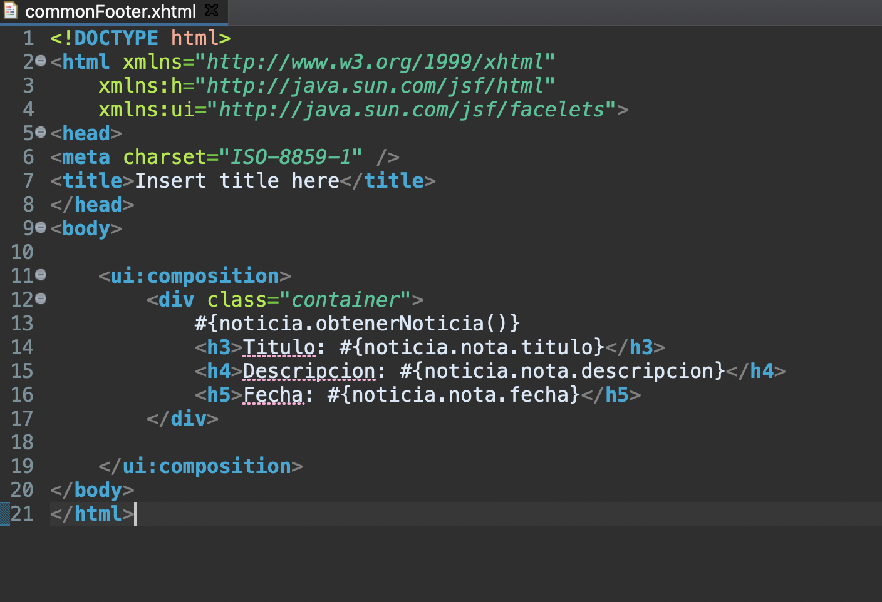

Implementación de la noticia en cada vista creada.

